
Papperskorg Omni, 120L
Art: 19404

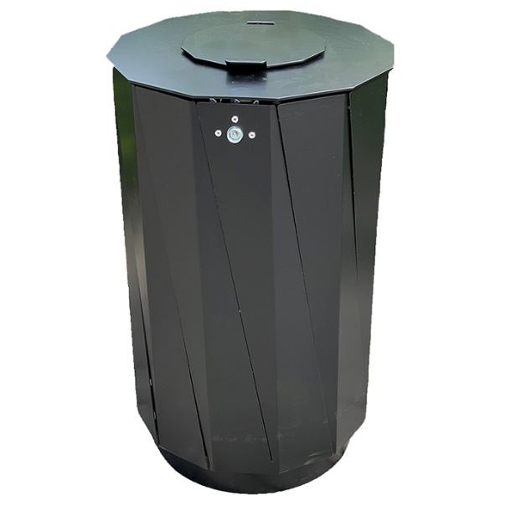
En stor och snyggt designad papperskorg i lackerad
2-4 mm varmgalvaniserad plåt med ett inkastlock upptill.
Tack var de dubbla locken görs det att t.ex. hushållssopor är för stora för att kastas i papperskorgen, locket kan endast öppnas 57 grader och är självstängande för att dessutom försvåra för fåglar som vill ta sig in i papperskorgen. En populär papperskorg där design är lika viktigt som att ha en stor papperskorg.

Papperskorgen töms med hjälp av trekantsnyckel och monteras genom att bulta fast papperskorgen.
För fristående användning av papperskorgen finns betocksockel som tillval för att få tyngd i den. Annars bultas papperskorgen fast.

Tekniska data
Material 2–4 mm varmgalvaniserad stålplåt
Volym 120 liter
Vikt 40 kg
Inkast Ø 150 mm
Övre lock Ø 230 mm – kan öppnas till 57 grader
Längd 460 mm
Bredd 460 mm
Höjd 790 mm
Diameter 460 mm
Färg Svart RAL 9005

Papperskorgen är låga i underhåll, och det rekommenderas att inspektera och underhålla dess gångjärn för att säkerställa optimal funktion.

